В Асбесте в результате ДТП пострадала 14-летняя девочка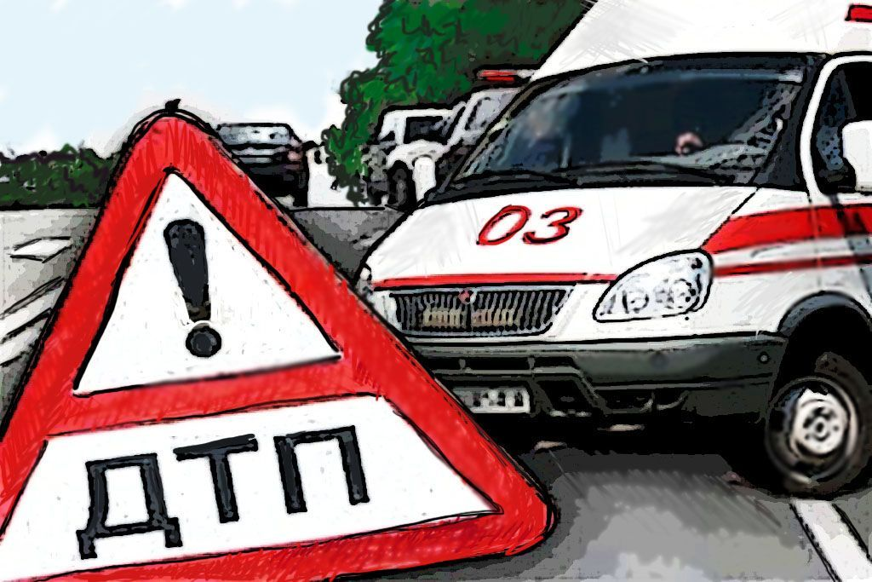
Дорожно-транспортное происшествие произошло 15 марта в 18.20 на перекрестке Уральская — Ленинградская. По предварительным данным, 45-летняя женщина, управляя «ВАЗ — 21110», проезжала регулируемый перекресток в прямом направлении по улице Уральской. По словам водителя, для нее горел разрешающий сигнал светофора. Появление на дороге пешехода стало полной неожиданностью. Школьница же утверждает, что она переходила дорогу в сторону Ленинградской на зеленый сигнал светофора.
В результате ДТП 14-летняя девочка была доставлена в городскую больницу, где ей был поставлен диагноз: ушиб мягких тканей пояснично-крестцовой области.
Поскольку участники ДТП дают противоречивые показания, поэтому сотрудниками ГИБДД устанавливается, на какой сигнал светофора двигались и водитель, и пешеход.
К сожалению, и на регулируемом перекрестке можно встретить опасность. Довольно часто мы сталкиваемся с тем, что водители автомобилей нарушают Правила дорожного движения: мчатся на высокой скорости, игнорируя сигналы светофора. Поэтому недостаточно видеть зеленый сигнал светофора. Необходимо убедиться, что опасность не угрожает: все автомобили стоят и вас пропускают. Это важно!
Уважаемые педагоги и родители! Недостаточно научить детей ориентироваться на разрешающий сигнал светофора. Необходимо объяснять детям, что зеленый сигнал дает преимущество при переходе дороги, но отнюдь не защищает от опасности. Важно перед тем, как ступить на проезжую часть, необходимо остановиться, повернув голову налево и направо, убедиться в том, что весь транспорт стоит и пропускает пешехода. Дети часто рассуждают так: «зеленый свет разрешает переходить, значит можно смело идти, а водитель остановится».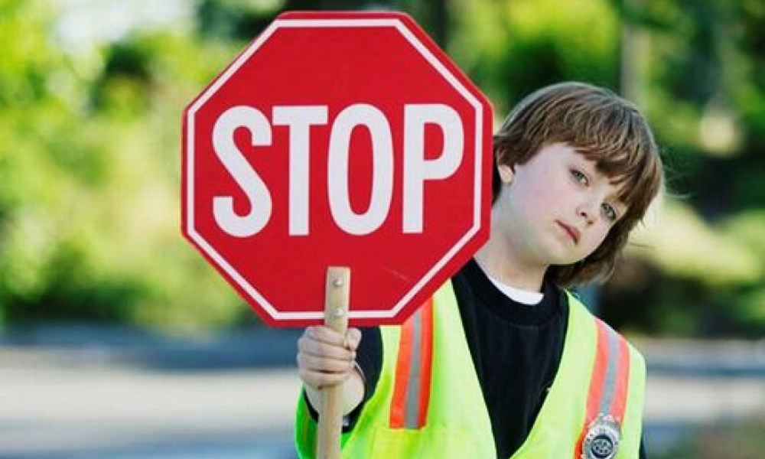
Госавтоинспекция города Асбеста

